编号：12013210531

南阳师范学院2016届毕业生

毕业论文（设计）

题 目：基于Spring MVC的法兰风情服装网站

完 成 人： 李永昌

班 级： 　 2012-05

学 制： 　 4年

专 业： 　软件工程

指导教师： 　宋 晓

完成日期： 2016-04-25

目 录

摘要 (1)

0 引言 (1)

1 需求分析 (1)

1.1 网站前台功能 (2)

1.2 网站后台功能 (3)

2 系统设计 (3)

2.1 开发环境 (3)

2.2 系统功能结构 (5)

2.3 数据库设计 (6)

2.3.1 数据库分析 (6)

2.3.2 数据表设计 (7)

3 系统详细实现 (9)

3.1 网站前台功能实现 (9)

3.1.1 前台页面效果图 (9)

3.1.2 前台功能具体实现 (14)

3.2 网站后台功能实现 (16)

3.2.1 后台页面效果图 (16)

3.2.2 后台功能具体实现 (18)

4 总结 (19)

参考文献 (19)

Abstract (20)

基于Spring MVC的法兰风情服装网站

作 者：李永昌

指导教师：宋 晓

摘要:近几年电子商务在全世界范围内得到了空前绝后的发展，它打破了根深蒂固的传统商务模式，影响着未来电子商务的发展，已经成为人们生活不可或缺的一部分。通过对京东等实际企业的发展进行调研和对J2EE领域优秀框架进行深度研究后，结合法兰风情服装网站需求，采用了Spring MVC框架进行网站的实际开发。在对法兰风情服装网站需求分析时,分别从用户和商家角度调研，为满足商家和用户的不同需求，主要设计以下功能：网站的前台主要实现了首页、用户信息的管理、商品信息的展示、购物车和订单的管理等主要功能；而在网站的后台，针对管理员实现了前台商品的管理、用户订单的处理、用户基本信息的维护等功能。最终实现了法兰风情服装网站，满足了用户在前台愉快购物，商家后台轻松进行管理等基本需求。

关键词:电子商务；Spring MVC；Hibernate；Java EE；框架

# 引言

近几年，网络购物得到了空前绝后的发展，目前，网络涌现了像淘宝，京东，唯品会等一大批的电商购物平台，再加上比如中国的支付宝，外国的Paypall，以及刚流行起来的微信支付等平台便捷性和安全性的发展，网络购物正在空前绝后地发展，渐渐占据了当今人们生活的方方面面。

法兰风情服装网站采用Spring MVC框架来开发。目前，Spring MVC框架在J2EE领域崭露头角，因其对MVC设计模式做出了很好的诠释，使其成为企业在实际开发中首选的框架。目前Spring发展到4.2版本，其强大的开源性正吸引越来越多的开发者走向它，Spring框架也正在不断地进行优化和升级，运行也越来越稳定。

# 需求分析

法兰风情服装网站采用Spring MVC框架来开发，再结合服装企业的实际需求，为企业开发出功能完备，性能优秀，界面美观的服装购物网站。网站的前台设计面向每一个购买服装的用户，能够快速抓住购买者的眼球，提高商家的成交量，并致力于给每一个用户绝佳的购物体验；网站的后台设计能够让商家更加方便快捷地进行管理前台的服装、订单、用户，显著提高商家的经济效益。

## 网站前台功能

（1）首页

法兰风情服装网站首先要实现的模块就是首页模块，首页的界面要求简单大方，能够抓住访问者的眼球，功能方面能够展示出热门的商品，有分类的显示，针对用户有登陆或者注册的链接。

1. 用户信息管理

新用户的注册：主要针对从未注册过的用户，完成注册功能使用，注册过程中，需要进行对用户数据的校验，及使用AJAX完成当前的用户名是否存在的异步校验。在校验通过后即可完成注册，在后台同样需要进行数据校验及发送一封新用户激活邮件；用户的激活：在前台完成注册流程后，您将收到网站发送的一封邮件，点击激活链接，完成激活操作；用户的登陆：使用者必须是已经在法兰风情服装网站上注册过的会员，在填写完登陆所必须的信息后，点击红色的登陆按钮，即刻开始购物之旅；用户的退出：针对已经登陆的用户，退出该网站系统使用。

（3）商品信息

首页商品展示：显示最新商品及热门商品。方便用户了解最新的以及最热门的服装商品信息；分类页面商品展示：根据商品的某个分类信息去展示商品。可以更方便用户查找相应的具体分类商品；商品详情展示：当点击某个具体商品的时候，可以显示该服装商品的详情，以便用户可以更方便的了解商品的具体信息，进行购买等操作。

（4）购物车

购物车功能给用户带来了真实的购物功能，商城的用户能按照自我需要，直接添加喜欢的服装放入购物车，也可以在购物车中修改已经选择的商品的数量，删除不喜欢的商品，结算需要购买的商品。

（5）订单管理

已经登陆的用户可以对购物车中的商品进行结算，完成结算后会生成对应的订单。用户可以对自己产生的订单进行在线的付款。同时用户还可查询自己的所有状态的订单，取消未经付款操作的订单。订单管理满足了用户对订单进行的基本操作。

## 网站后台功能

（1）管理员登陆

管理员登陆：网站的商户可以登陆到法兰风情服装网站的后台商城。

（2）商品管理

商品信息管理：管理员可以对前台网站上显示的商品进行管理，包括对商品信息添加，修改，删除，查询的功能操作，同时要可以上传前台商品的图片；一级分类管理：商家可以对网站前台显示的一级分类进行管理包括对一级分类进行添加，修改，删除，查询的功能操作；二级分类管理：商家可以对前台网站分类显示的操作，包括一级连接对应的二级连接进行管理和操作，添加和删除想要操纵的分类。

（3）订单管理

订单管理：商家可以对该网站的用户所产生的订单进行管理，包括状态为未付款的，已经付款的，已经发货的，交易完成的订单。可以修改订单的状态及异步加载对应的订单项。

（4）用户管理

法兰风情服装网站的会员信息也是由后台商家统一操作。包括对会员的信息进行的基础操作，查看用户的基本信息，审核和修改用户的资料，警告或删除对网站有恶意操作的会员。

# 系统设计

## 开发环境

（1）网站开发和运行环境

法兰风情服装网站是在Linux平台下开发并运行的。网站开发工具和服务器方面采用目前流行的Intelij Idea15+JDK1.8+Tomcat7.0。而整体的框架选择上采用Spring4.2+Hibernate5.0+Jqury1.8。在网站开发语言上面采用Java语言+HTML+Javascript+Jsp。网站的后台数据库方面采用MySQL5.5。

（2）MVC设计模式

法兰风情服装网站的逻辑层和表现层是完全分开的[1]，是MVC设计模式的经典实现。MVC设计模式不止达到了网站的具体实现和页面呈现的分离的目标，它还提高了后期网站维护人员的工作效率，维护起来更加方便，当要修改某一功能时，只需要修改某一部分即可，一些通用方法的代码可以重复利用。

一个使用了MVC设计模式开发的应用应该包含模型（Model）层、视图（View）层和控制器（Controller）层。视图（View）层负责应用的页面显示。模型（Model）层封装了应用的数据和所需要实现的业务逻辑。控制器Controller层负责接收用户发出的请求Request，改变模型，调整视图层页面的显示。

（3）Spring框架

Spring框架正如其官方网站描述的那样，是一个致力于真正打造“Build Anything、Run Anywhere、Rest Assured”的解决方案。它贯穿MVC的三个层次，比如在视图层，提供了比如Velocity、POI、JSTL等解决方案，在模型层，能与JDBC、Hibernate等流行的持久化方案进行整合，分别为各个层之间提供了实用的解决方案，实现了软件层与层之间的解耦[2]。

（4）Spring MVC框架

在基于Java的前提下，Spring Web MVC更加友好地体现了Web MVC设计模式，Web层应对变化的能力更容易，使用request/response模型，大大简化了我们日常的开发工作。

Spring MVC框架对服务到工作者模式进行了可优化。Dispatcher Servlet作为前端控制器，是通过配置操作mappings，展示resolution,本地化和模板集成围绕着分派请求操作的Dispatcher Servlet设计的。缺省的操作（页面控制器/动作/处理器）时一个非常简单的Controller接口，它只提供了ModelAndView handleRequest(reqest,response)方法的实现[9]。这将用于一个应用的控制。Spring MVC的原理图生动而形象地反映了它的具体实现过程，如图1所示。

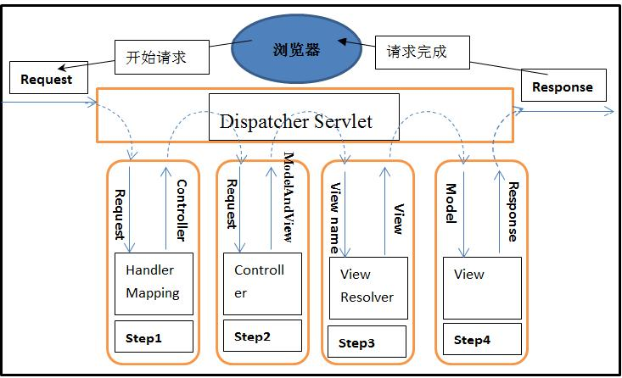

图1 Spring MVC原理图

（5）Hibernate框架

Hibernate同Spring一样也是开源的，应用于Java EE应用中的Persistence（持久化）层，在ORM（对象关系映射）框架中，Hibernate占据着重要的地位。它对传统的JDBC常用基本的操作提供了很多简单并且高效的基本操作方法，对于基础语句，开发者不必再写很多复杂的sql语句，更加符合Java面向对象编程的基本思想。可以管理Java类到数据库表的映射，程序员使用原生态sql语句的次数得到降低，摒弃了传统的JDBC操作的缺点，并且极大地提高了开发效率。

## 系统功能结构

该系统的前台功能需求包括：用户、商品，订单的管理，以及购物车的操作。各部分及其下的子功能模块如图2所示。图2简单明了地介绍了整个法兰风情网站前台的功能。

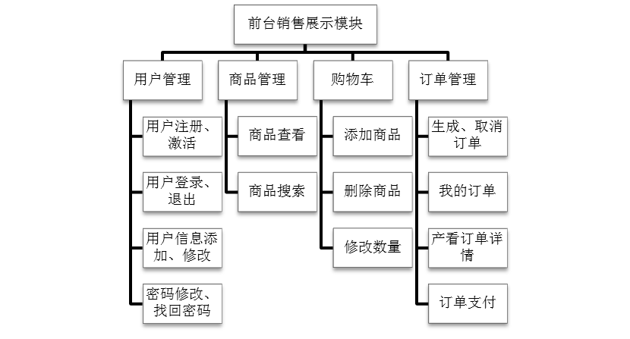

图2 网站前台功能结构图

该系统的后台功能主要包括：用户、一级分类、二级分类、商品、订单进行的管理功能。各部分及其下的子功能模块如图3所示。图3简单明了地介绍了整个法兰风情网站后台的功能。

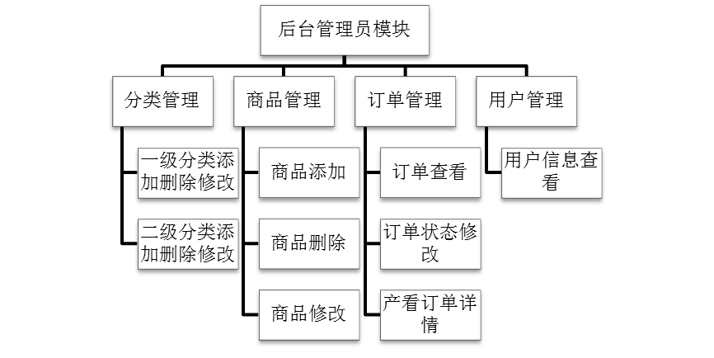

图3 网站后台功能结构图

## 数据库设计

### 数据库分析

法兰风情服装网站在经过市场分析和调研后，在数据库方面，决定采用Mysql5.5，法兰风情服装网站在进行所必须的每张表的设计的时候，充分考虑各个表的设计必要性和关联关系，在Mysql5.5数据库所规定的基本开发和实现规则下，设计和开发了法兰风情服装网站的数据库。该数据库的信息量并不是很大，数据库名称为shop，其中一共包含7张重要的数据表，基本的E-R图如图4所示。

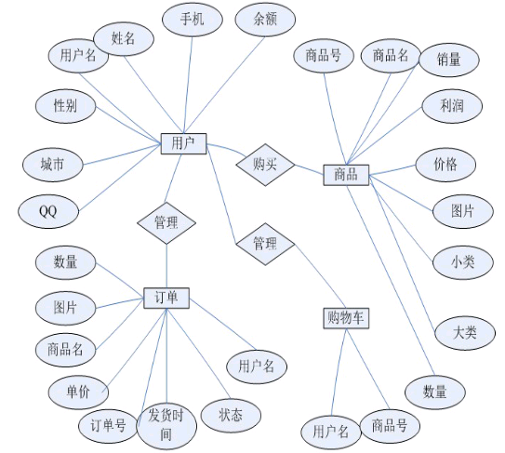

图4 网站数据库E-R图

### 数据表设计

（1）后台管理员信息表

作为系统重要的一张数据表，表adminuser用来保存商户在后台登陆时所需要的登陆信息，该数据表包含uid、uersname、password三个数据字段,由数据库字典可以看出，主键为uid字段，主键默认要求不能为空， password为商家登陆后台的密码。后台商家在登陆后台时，必须是adminuser中所存在的数据。该表的具体数据库字典如表1所示。

表1 后台商户信息表

|  |  |  |  |  |  |  |  |
| --- | --- | --- | --- | --- | --- | --- | --- |
| 字段 | 主键 | 类型 | 长度 | 可空 | 约束 | 缺省 | 备注 |
| uid | 是 | Int(11) | 11 |  |  |  |  |
| username |  | Varchar(50) | 50 | 是 |  |  |  |
| password |  | Varchar(50) | 50 | 是 |  |  |  |

（2）一级分类表

一级分类表category用来存取服装所属的总的分类，字段有分类编号（cid）和分类名（cname）。该表的数据库字典如表2所示。其中cid作为整张数据表的主键。

表2 一级分类表

|  |  |  |  |  |  |  |  |
| --- | --- | --- | --- | --- | --- | --- | --- |
| 字段 | 主键 | 类型 | 长度 | 可空 | 约束 | 缺省 | 备注 |
| cid | 是 | Int(11) | 11 |  |  |  |  |
| cname |  | Varchar(50) | 50 | 是 |  |  |  |

（3）二级分类表

二级分类表categorysecond主要用来存取商品所属的category下的二级分类，有二级编号（csid），二级分类名（csname），它与category表之间的关系采用外键（cid）进行联系。该表的数据库字典如表3所示。其中csid作为整张数据表的主键。

表3 二级分类表

|  |  |  |  |  |  |  |  |
| --- | --- | --- | --- | --- | --- | --- | --- |
| 字段 | 主键 | 类型 | 长度 | 可空 | 约束 | 缺省 | 备注 |
| csid | 是 | Int(11) | 11 |  |  |  |  |
| csname |  | Varchar(50) | 50 | 是 |  |  |  |
| cid |  | Varchar(50) | 50 |  | 外键 |  |  |

（4）订单项表

订单项表主要包括订单项编号（itemid）、数量（count）、小计（subtotal）、商品编号（pid）、订单编号（oid）五个字段，其中oid作为外键与order表关联，pid作为外键与product表进行关联。该表的数据库字典如表4所示。

表4 订单项表

|  |  |  |  |  |  |  |  |
| --- | --- | --- | --- | --- | --- | --- | --- |
| 字段 | 主键 | 类型 | 长度 | 可空 | 约束 | 缺省 | 备注 |
| itemid | 是 | Int(11) | 11 |  |  |  |  |
| count |  | Int(11) | 11 | 是 |  |  |  |
| subtotal |  | double | 0 | 是 |  |  |  |
| pid |  | Int(11) | 11 |  | 外键 |  |  |
| oid |  | Int(11) | 11 |  | 外键 |  |  |

（5）订单表

订单表主要包括订单编号（oid）、订单总金额（total）、订单时间（ordertime）、订单状态（state）、收货人名（name）、收货人电话（phone）、收货人地址（addr）、用户编号（uid），其中uid作为外键关联user表。该表的数据库字典如表5所示。

表5 订单表

|  |  |  |  |  |  |  |  |
| --- | --- | --- | --- | --- | --- | --- | --- |
| 字段 | 主键 | 类型 | 长度 | 可空 | 约束 | 缺省 | 备注 |
| oid | 是 | Int(11) | 11 |  |  |  |  |
| total |  | double | 11 | 是 |  |  |  |
| ordertime |  | Datetime | 0 | 是 |  |  |  |
| state |  | Int(11) | 11 | 是 |  |  |  |
| name |  | Varchar(20) | 20 | 是 |  |  |  |
| phone |  | Varchar(50) | 50 | 是 |  |  |  |
| addr |  | Varchar(50) | 50 | 是 |  |  |  |
| uid |  | Int(11) | 11 |  | 外键 |  |  |

（6）商品表

商品表存商品的具体信息，有服装商品的编号（pid）、服装的名称（pname）、市场价钱（market_price）、原来的价格（shop_price）、服装图片路径（image）、商品描述（pdesc）、是否是热门商品（is_hot）、商品的上传时间（pdate）、二级分类编号（csid），用外键（二级分类编号）关联数据。该表的数据库字典如表6所示。

表6 商品表

|  |  |  |  |  |  |  |  |
| --- | --- | --- | --- | --- | --- | --- | --- |
| 字段 | 主键 | 类型 | 长度 | 可空 | 约束 | 缺省 | 备注 |
| pid | 是 | Int(11) | 11 |  |  |  |  |
| pname |  | Varchar(50) | 50 | 是 |  |  |  |
| M_price |  | double | 0 | 是 |  |  |  |
| S_price |  | double | 0 | 是 |  |  |  |
| image |  | Varchar(255) | 255 | 是 |  |  |  |
| desc |  | Varchar(255) | 255 | 是 |  |  |  |
| Is_hot |  | Varchar(50) | 11 | 是 |  |  |  |
| pdate |  | Datetime | 0 | 是 |  |  |  |
| csid |  | Int(11) | 11 |  | 外键 |  |  |

（7）前台用户表

用户注册后，填写全部信息都将被写入服装网站的表user中。其中uid作为主键。用户在登陆时的信息需要与数据一致。否则无法登陆该服装网站。表的数据库字典如表7所示。

表7 前台用户表

|  |  |  |  |  |  |  |  |
| --- | --- | --- | --- | --- | --- | --- | --- |
| 字段 | 主键 | 类型 | 长度 | 可空 | 约束 | 缺省 | 备注 |
| uid | 是 | Int(11) | 11 |  |  |  |  |
| username |  | Varchar(20) | 20 | 是 |  |  |  |
| password |  | Varchar(20) | 20 | 是 |  |  |  |
| addr |  | Varchar(50) | 50 | 是 |  |  |  |
| state |  | Int(11) | 11 | 是 |  |  |  |
| email |  | Varchar(20) | 20 | 是 |  |  |  |
| code |  | Varchar(64) | 64 | 是 |  |  |  |

# 系统详细实现

## 网站前台功能实现

### 前台页面效果图

1. 前台首页

前台首页作为整个网站的最开始的部分，第一眼呈现在访问者的眼前，对其界面整体布局的要求和美观的把握是能否抓住访客的眼睛是重点。法兰风情服装网站的首页通过借鉴国内外知电商的优秀方案，布局合理，符合大众审美的基本要求。首页中的head部分主要是针对用户登陆和注册的功能的链接，使得用户能够方便进行操作，主题context部分主要是具体商品的展示，包括时下最流行，最热门的商品的信息展示，用户可以快速捕捉到时下流行的商品。同时你也可通过点击分类的链接，跳转至该分类下的所有商品。如图5所示。

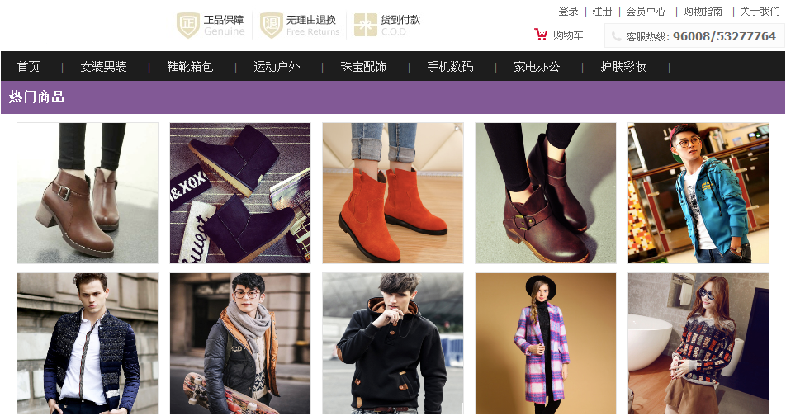

图5 前台主页面设计

（2）注册页面

注册页面作为每个网站所不可或缺的一部分，其主要功能主要为了确保用户能够正常登陆我们的网站。用户在注册的时候，需要填写用户的基本信息。其中用户名要求不能为空，也不能是已经注册的用户，对长度的要求是在6-20个字符，密码和确认密码的两次输入必须是非空并且一致的，对于email的要求也是已经存在的可用邮箱。用户完成基本信息的填写后点击红色的同意按钮，会收到一封来自法兰风情服装网站发送的激活邮件，完成最后的激活功能，就可以登陆网站了。如图6所示。

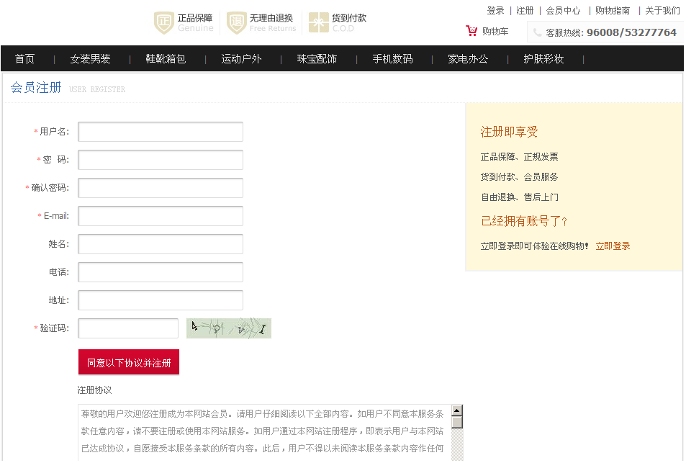

图6 用户注册页面设计

（3）登陆页面

登陆页面主要功能是在该网站已经注册的用户可以在首页head部分点击登陆的链接即可跳转至登陆页面。其中对登陆的用户名要求必须是在该网站上已经注册的用户，对登陆的用户名和密码都要求非空验证，用户填写完所有必填项后，点击红色的登陆按钮，经过后台的一系列校验即可登陆至首页。如图7所示。

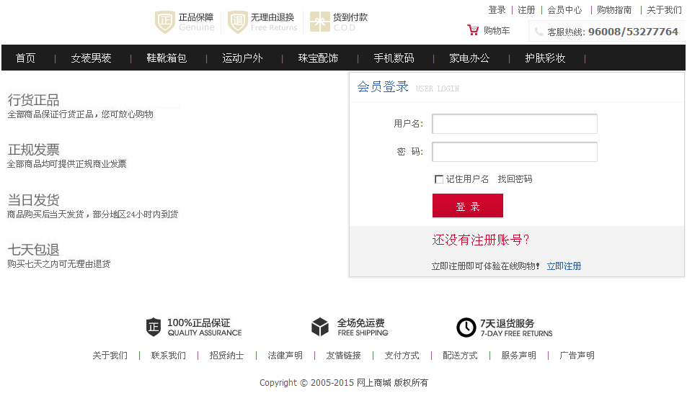

图7 前台用户登陆页面设计

（4）前台商品分类

前台分类主要包括对商品的一级分类、二级分类的展示，管理员在后台分别对一级分类、二级分类进行添加，前台将对其进行展示。用户可更加直观的选择自己想要的某一类别旗下的分类信息，然后点击分类的链接，就可以看到该一个分类下的所有商品，用户根据需要，进行购买，该功能的实现给用户带来了更加便捷快捷的购物体验。如图8所示。

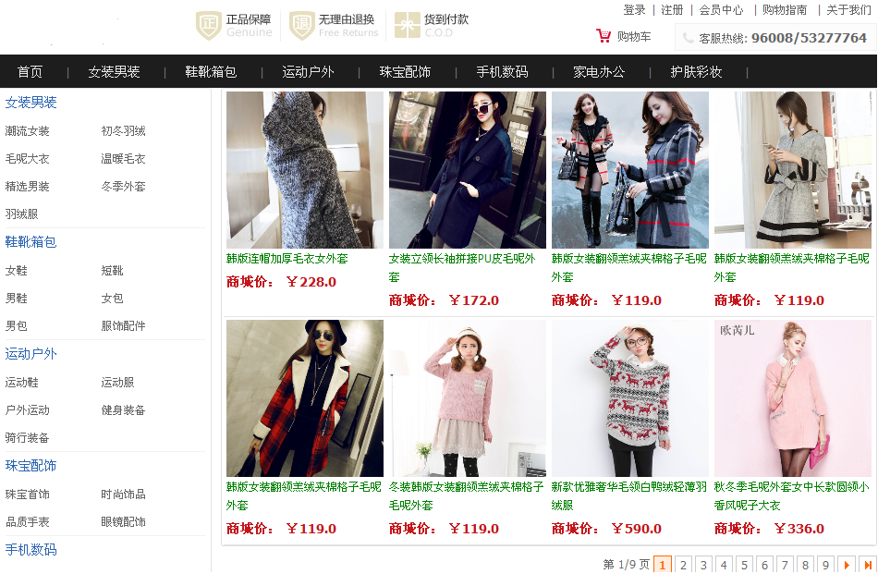

图8 商品分类页面设计

（5）商品详情展示

商品详情展示主要针对用户想要购买的商品信息进行更加详细的展示。其中包括商品的名称信息，价格信息，库存信息，描述信息，用户可以选择购买商品的数量，对喜爱的商品进行添加到购物车的操作。如图9所示。

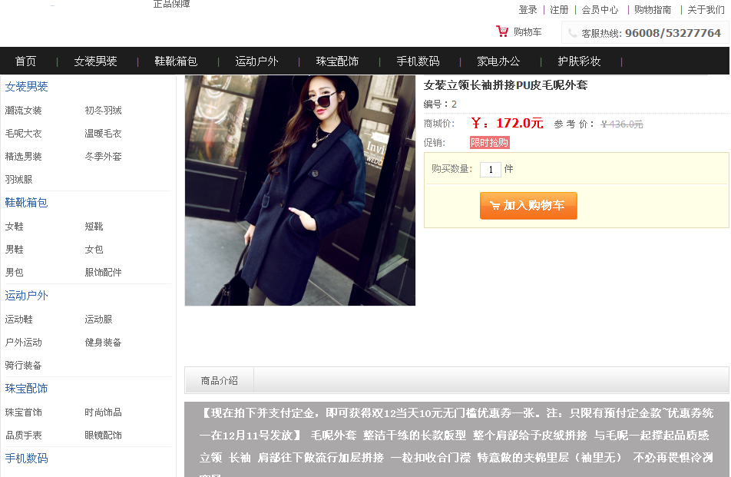

图9 商品详情页面设计

（6）购物车页面

购物车页面所展示的主要为用户想要购买的商品的信息，这里呈现了商品的缩略图，名称，价格信息，在底部对所购买的商品进行价格的汇总，用户可以删除自己不想要的商品。点击订单的提交按钮，跳转至订单的结算页面。如图10所示。

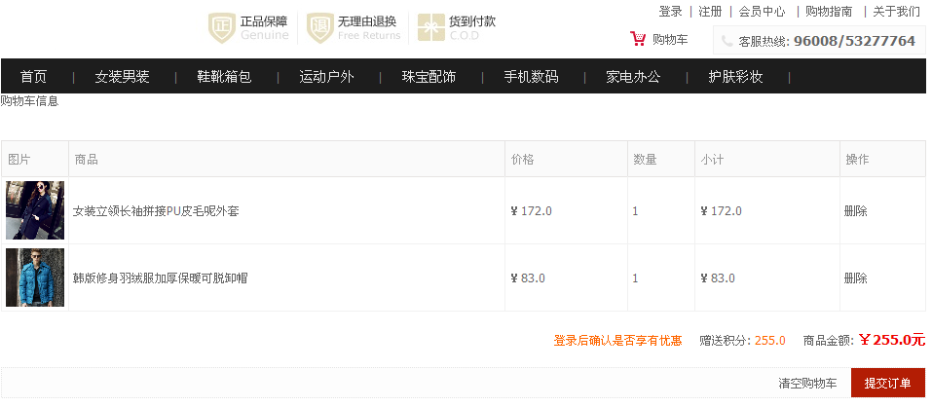

图10 购物车页面设计

（7）订单结算页面

用户在订单结算页面填写自己的收获人地址信息，选择想要的支付方式完成支付，至此一个完整的购物流程到此结束。如图11所示。

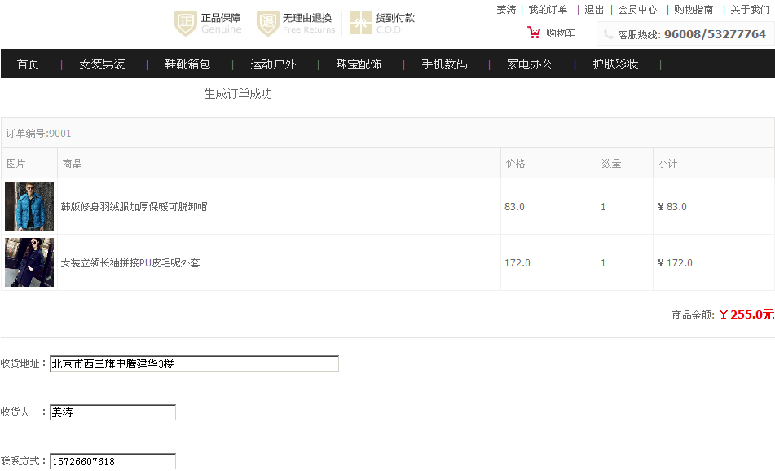

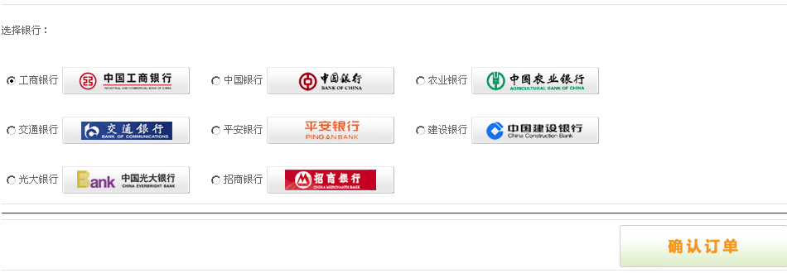

图11 订单结算页面设计

### 前台功能具体实现

（1）前台首页

前台首页的功能具体实现通过控制首页显示的Controller层中的三个具体的方法来进行数据的传递，包括分类的显示、热门商品的显示、最新商品的显示，前台发出请求，首页的Controller调用控制cList、hList、nList显示的Service方法，Service中的findAll()、findHot()、findNew()方法，调用Dao层再将查询出来的数据分别存放到List中，最后返回各自的List，在呈现在页面的具体显示中。



（2）前台用户管理模块

前台用户管理模块：填写完用户名和密码后，点击登陆按钮，经过后台的一系列校验即可登陆至首页。注册功能的实现通过Controller中的register()方法实现，获取用户输入的checkcode，而在jsp页面中使用jqury对用户名和密码进行校验。一系列校验完成后，通过Service中save()方法，把用户写入到数据库中。激活功能的实现通过用户点击邮箱里的激活链接，向负责激活功能实现的Controller的active()方法传递一个code，通过userService中的findByCode()方法，比较用户邮箱里的code与数据库中的User表中的code是否一致，将结果比较一致的用户的信息进行修改，完成注册功能。其次是登陆的实现，用户在jsp中输入基本信息，负责登陆的Controller中的login()方法获取用户在jsp中user，通过调用userService中的login()方法，进行判断。用户的退出由quit()方法实现。退出的同时，保证安全性，销毁sesseion。



（3）商品模块

商品模块的功能包括商品的查询方法。根据商品的Pid进行商品的查询，获取用户在jsp页面中所发出请求的商品的Pid，Controller接受并传递到productService中的findByPid()方法进行查询操作，返回product。根据商品的分类id进行查询，根据所传递的id类型的不同，分别调用findByPageCid()和findByPageCsid()方法，由于查询的数据量较大，这里采用了pageBean进行了分页处理。



（4）购物车模块

商城购物车模块同样具有商品查询的实现，此时，继续使用商品模块中的findByPid()方法，用户将商品添加到购物车中的具体实现通过封装一个CartItem() 对象，通过setItem()方法可以将根据findByPid()方法所查询出来的procuct放入。购物车的信息并不存放在具体的数据库中，这里采用jsp的session实现，购物车的实现同样包括清空方法，也可以通过传递商品pid来移除商品。



（5）订单模块

订单模块的功能实现：根据用户的uid来查询该用户的所有订单，首先获取用户的uid，通过调用orderService中的findByUid(uid,page)方法，同样采用分页进行处理，把查询出来的数据放到pageBean中。也可以根据订单的Oid来调用findByOid()方法进行查询。对订单所进行的保存操作为saveOrder方法，当用户点击结算时，saveOrder()方法会创建一个新的Order对象，从session中得到cart的信息，获取该订单的总金额，设置订单的时间和状态信息，获取当前用户的信息，并将其写入order中，对订单项信息进行设置，并将订单项存入order中。orderService会提供save()方法，将order信息进行保存。为了保证安全性，最后购物车将被清空。



## 网站后台功能实现

### 后台页面效果图

（1）后台登陆首页

后台登陆页面主要针对的用户为网站的后台管理员，同样对用户名和密码有一系列的校验工作。如图19所示。

用户在输入正确的用户名和密码后，其所输入的值都将从前台的jsp的input框中传入的后台，后台会对用户所输入的用户名进行校验工作，完成校验工作后，后台的管理员才能够进入后台管理端，对法兰风情服装网站进行管理。



图19 后台管理员登陆页面设计

（2）分类管理

后台分类管理主要为商城各分类的增加，删除，修改操作。修改后的信息直接关联前台分类管理信息。如图20所示。

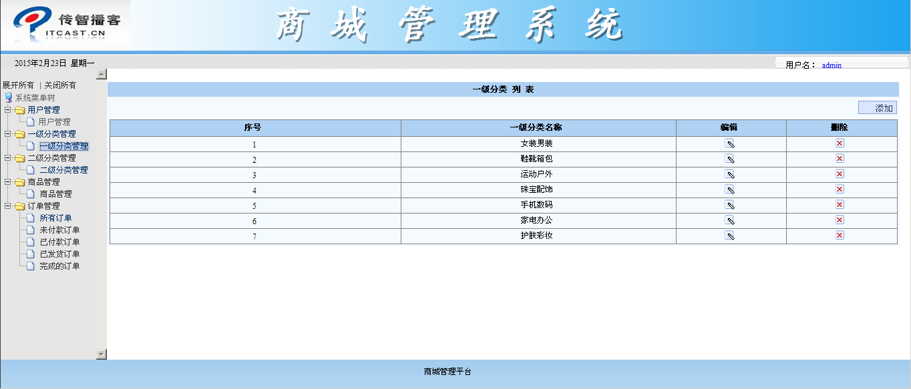

图20 后台分类管理页面设计

（3）商品管理

后台商品管理模块主要针对前台展示的服装基本信息增加，删除，修改。商家填写服装的信息，完成添加商品的操作，添加和修改后的服装信息直接关联前台的服装展示。如图21所示。

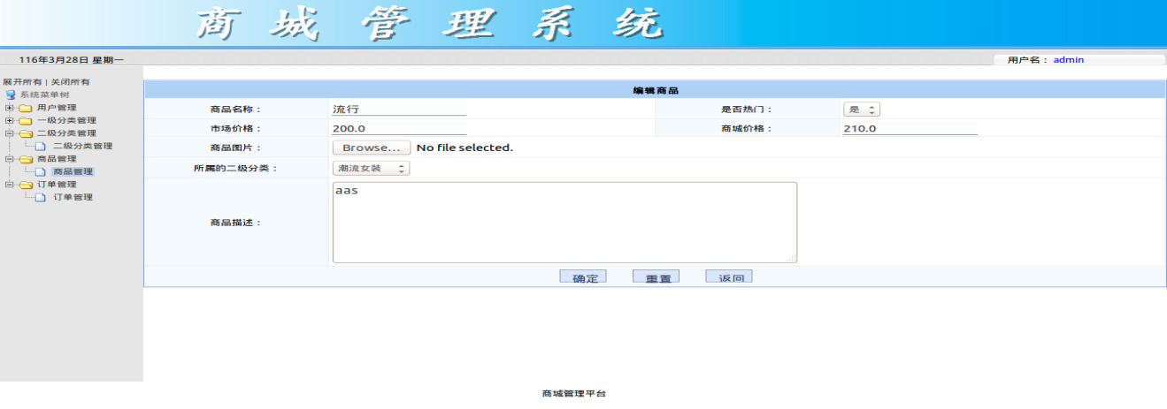

图21 后台商品管理页面设计

### 后台功能具体实现

（1）后台分类管理

后台分类管理包括一系列与前台分类相关联的方法，当商家在后台的分类管理的jsp中点击编辑，此时，jsp页面会向后台发送一个请求，并将该分类的cid传到后后台的controller中，controller的edit()方法接收前台传入的cid，调用categoryService的findByCid()方法，把category查询出来。将查询出来的数据再次回显到jsp中，修改你要改变的category的信息，完成后此时将修改后的category信息通过categoryService的update()方法进行更新操作，并返回到成功的页面。



后台商品管理主要为商城前台商品的增加，删除，修改操作。商品的信息修改后，前台页面显示直接发生变化。用户点击商品管理，后台的Controller会执行一个findAll()的方法，该方法采用分页的处理方法，将所有商品的信息查询出来。商品的添加操作通过save()方法实现，商家通过对商品信息的编辑，向productService中的save()方法传递一个product实体，完成保存操作。更新的操作通过update()方法实现，而删除功能的实现通过productService中的delete()方法实现，同样根据id查询商品的信息，获取要删除商品的图片路径，调用file中的delete()方法进行删除操作。



（3）订单管理管理

后台订单管理模块包括商家对用户订单所做的所有操作，其中orderService中也提供了查询所有用户订单的分页方法，updateState()方法中可以对用户的订单状态修改，首先通过orderService的findByOid()方法查询到将要修改的订单的信息，并将查出来的订单信息存放在currOrder中，修改订单的状态state后，调用orderService的update()方法，完成更新操作。findOrderItem()方法提供了查询订单项的方法，只需要传递要查询的订单项的订单的id，调用orderService中的findOrderItem()方法，将查到的订单项放入list中，显示到前台的页面。最后返回到jsp页面中。



# 总结

SpringMVC作为Java EE面向企业开发的一个重要组成部分，性能和安全方面相比较其他框架更加稳定、又拥有强大的开源社区和庞大的开发爱好者，在企业级应用开发中大放异彩。

本论文以法兰风情服装网站开发需求为开发背景，严格按照软件工程所要求的网站开发的基本要求，网站分前台和后台两大模块，而模块之间的关联关系又分为控制层（Controller）、持久层（DAO）、业务逻辑层（Service）和表示层（View），整合Spring MVC作为系统开发的主体架构。Spring框架统筹各层之间的关联关系，采用Hibernate完成网站数据的增加(create)、删除(delete)、修改(update)、查询(query)等操作，开发出符合电商企业真正需求的网站。

在不断的努力下，已基本解决了网站开发中的问题。完成了网站整体设计，基本符合预期的需求。在初级阶段不完善的基础上不断改进和完善，经过本次毕业设计，我从独立完成了法兰风情服装网站的开发，在实践中成长，分析和解决实际问题的能力得到了提高。

# 参考文献

[1] 张宇，王映辉，张翔南.基于Spring的MVC框架设计与实现[J]. 计算机工程, 2010, 36(04): 59-62.

[2] 科克伦.Bootstrap实战[M]. 人民邮电出版社，2015.

[3] 霍斯特曼，科内尔.java核心技术卷1基础知识[M]. 北京：机械工业出版社，2014.

[4] 埃克尔.java编程思想[M]. 北京：人民邮电出版社，2007.

[5] 周志明.深入理解java虚拟机：JVM高级特性与最佳实践（第二版）[M]. 北京：机械工业出版社，2013.

[6] Bear Bibeault.Jquery实战[M]. 人民邮电出版社，2012.

[7] 胡启敏，薛锦云，种林辉.基于Spring框架的轻量级J2EE架构与应用[J]. 计算机工程与应用, 2008，44(5): 115-118.

[8] 赵彦.基于JavaEE技术的Java课程群网络教学平台的设计与实现[J]. 安阳师范学院学报, 2014，28(02): 43-48.

[9] 张婷.基于Extjs+SpringMVC的Web系统开发架构的研究与实现[J]. 计算机技术与发展, 2013，23(1): 147-149.

[10] 龚凡.基于SpringSecurity的Web系统安全模块的设计与实现[D]. 湖北:华中科技大学.电子与通信工程，2011.

[11] 戴克等著，康博译.Spring MVC学习指南[M]. 北京：人民邮电出版社，2015.

Website of Flange Style Clothing Based on Spring MVC

LI Yong-chang

Abstract:In recent years, the network shopping got unprecedented developmentwith the scope of the whole world electronic commerce;it broke the deep-rooted traditional business model and has an impact on the future development of electronic commerce. It has become an indispensable part of people’s lives. Through the research of Jingdong Mall and other real business and the J2EE field of excellent framework, also combined with the demand for Flange Style clothing website,in order to meet the different needs of businesses and users,the following main design features: stage of the website mainly realizes the main functions of the home page, the user information management, the commodity information display, shopping cart and order management, and in the background of the site, for administrators to achieve the onstage commodity management, user order processing, user basic information maintenance function. on this basis, we development specification design of the clothing website in strict accordance with the software, we also development the website system for detailed requirements analysis, architecture design, outline design and detailed design. Finally we realized an online shopping system, it give the user a happy shopping, also help business easily management the website and other basic functions.

Keywords:Electronic commerce; Spring MVC; Hibernate; Java EE; Framework